ZAJÍMAVÉ DRUHY ŘAS
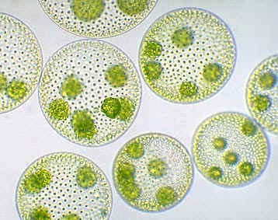

V tajence získáš druhový název zvláštní řasy. Představuje důležitý stupínek ve vývoji života na Zemi. Tato jednobuněčná řasa vytváří kolonie připomínající mnohobuněčný organismus. Tyto kolonie mají kulovitý tvar a sdružuje se v nich 500 až 1000 buněk. Buňky se specializují na různé funkce, některé slouží k pohybu, jiné zajišťují např. rozmnožování.

http://www.fismeister.eu/img/volvoxglobator.jpg

- označení bylin, které od určitého roku života kvetou a plodí každý rok
- skupina živočichů, která se hodně podílí na rozšiřování semen rostlin
- bylinný stonek s kolénky, uvnitř je dutý
- skupina rostlin, která se rozmnožuje pomocí výtrusů
- plochá část listu
x
- orgán vyrůstající ze semene jako první
- splynutí samčí a samičí pohlavní buňky
- nejmenší částečka každého živého organismu
- část semene se zásobními látkami
- lepkavá část pestíku
- květní lístky stejnoobalného květu
- vrstva dřevnatého stonku

